TRƯỜNG THCS TÙNG THIỆN VƯƠNG
MÔN LỊCH SỬ- KHỐI 7
Tuần 01: từ ngày 06/9 đến ngày 11/9/2021
Nộp bài: trước 17 giờ ngày thứ 6 (10/9/2021).

*LƯU Ý:
1. Học sinh học và làm bài trên K12online: để được giáo viên hướng dẫn cụ thể, kịp thời những khó khăn, vướng mắc trong quá trình học, được trao đổi thảo luận bài cùng bạn trong lớp và được ghi nhận quá trình học tập chi tiết.
2. Đồng thời học sinh tham gia học trực tuyến trên Google Meet theo dặn dò của giáo viên.
3. Trừ những trường hợp học sinh đặc biệt khó khăn không thể thực hiện hoặc K12online có lỗi không thực hiện học (sau khi đã báo GVCN) thì học bài đăng tải trên Cổng công nghệ thông tin của nhà trường: thực hiện học, làm bài, nộp bài theo hướng dẫn cuối bài.

Tiết 1
Bài 1: SỰ HÌNH THÀNH VÀ PHÁT TRIỂN XÃ HỘI PHONG KIẾN Ở CHÂU ÂU
Học sinh vào đường link sau để xem bài giảng:
https://www.youtube.com/watch?v=deGfLK1ATN0
https://www.youtube.com/watch?v=dAEvfjsS5c8

I/MỤC TIÊU BÀI HỌC

1. Kiến thức:
- Quá trình hình thành xã hội phong kiến ở châu Âu; cơ cấu xã hội (bao gồm hai giai cấp cơ bản: lãnh chúa và nông nô).
- Hiểu khái niệm lãnh địa phong kiến và đặc trưng của nền kinh tế lãnh địa. Hiểu được thành thị trung đại xuất hiện như thế nào; kinh tế trong thành thị trung đại khác với kinh tế lãnh địa ra sao.
2/ Thái độ:
- Thông qua những sự kiện cụ thể, bồi dưỡng nhận thức cho học sinh về sự phát triển hợp quy luật của xã hội loài người từ xã hội chiếm hữu nô lệ sang xã hội phong kiến.
3/ Kỹ năng:
- Biết sử dụng bản đồ châu Âu để xác định vị trí các quốc gia phong kiến.
- Biết vận dụng phương pháp so sánh, đối chiếu để thấy rõ sự chuyển biến từ xã hội
II/TIẾN TRÌNH BÀI DẠY
1. Kiểm tra bài cũ:
Học sinh xem lại bài 5 của Lịch sử lớp 6 đã học.
Em hãy kể tên những quốc gia cổ đại phương Tây mà em đã học?
Gợi ý: Hi Lạp và Rô-ma.
2. Các hoạt động học tập
GV HƯỚNG DẪN HS | HS TÌM HIỂU – HỌC TẬP-SẢN PHẨM | NỘI DUNG BÀI HỌC  (HS ghi chép vào tập)
Hoạt động 1: Tìm hiểu về Xã hội phong kiến ở châu Âu  HS đọc tư liệu và tìm hiểu các nội dung sau:  ? Người Giecmanh đã làm gì khi vào tràn lãnh thổ của đế quốc Rôma? Tác động của những việc làm ấy?  .  ? Lãnh chúa và nông nô được hình thành từ những tầng lớp nào của xã hội cổ đại? | 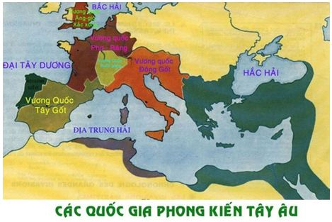  -Xâm chiếm và thủ tiêu các quốc gia cổ đại phương Tây, lập nhiều vương quốc mới  - Chiếm đất đai của chủ nô cũ Rô ma để chia cho các tướng lĩnh và quý tộc. Phong tước vị cho các tướng lĩnh  * Tác động: Hình thành 2 tầng lớp mới trong xã hội: Lãnh chúa phong kiến và nông nô  - Các tướng lĩnh và quí tộc trở thành những người giàu có và quyền thế, đó là các lãnh chúa phong kiến  - Nông dân mất ruộng đất, phải nhận ruộng của lãnh chúa để cày cấy, gọi là nông nô. | 1. Xã hội phong kiến ở châu Âu được hình thành như thế nào?  - Cuối thế kỷ V, nhiều vương quốc mới ra đời: vương quốc Phơ-răng, Đông Gốt, Tây Gốt…  - Xã hội xuất hiện 2 tầng lớp mới:  + Lãnh chúa phong kiến  + Nông nô
Hoạt động 2: Tìm hiểu về Lãnh địa phong kiến  HS quan sát hình bên và tìm hiểu về:  - Em hãy miêu tả lãnh địa dựa vào hình ảnh minh họa.  - Đặc điểm chính của nền kinh tế trong lãnh địa.  GV gợi ý:  Lãnh địa: Là khu đất rộng, vùng đất riêng của lãnh chúa - như một vương quốc thu nhỏ. Kinh tế, chính trị độc lập, tự cung, tự cấp, khép kín. | -HS nêu suy nghĩ của mình.  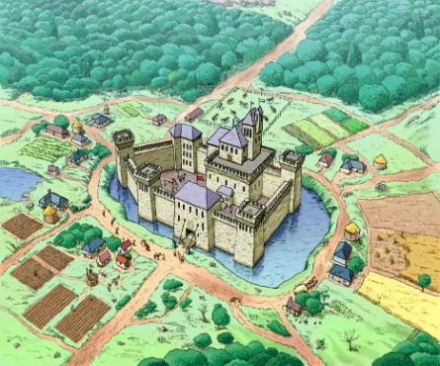 | 2. Lãnh địa phong kiến  - Lãnh địa: Là khu đất rộng, vùng đất riêng của lãnh chúa - như một vương quốc thu nhỏ.  - Nông nô: nhận đất canh tác và nộp tô thuế cho lãnh chúa.  - Lãnh chúa: bóc lột nông nô, không lao động, sống sung sướng.  - Đặc trưng lãnh địa: là đơn vị kinh tế, chính trị độc lập, tự cung, tự cấp, khép kín.
Hoạt động 3: Tìm hiểu về Sự xuất hiện các thành thị trung đại  HS đọc SGK và vận dụng kiến thức tìm hiểu 2 nội dung:  - Giải thích tại sao thành thị trung đại xuất hiện  - So sánh kinh tế trong thành thị và kinh tế trong lãnh địa.  HS làm vào tập Phiếu học tập sau:  Gợi ý:  Do hàng hoá nhiều, nhu cầu cần trao đổi, buôn bán, lập xưởng sản xuất, mở rộng thành thị trấn. Từ đây các thành thị trung đại ra đời.  Trong thành thị gồm có thợ thủ công và thương nhân sinh sống với nhiều phường hội, thương hội, hội chợ lớn. | 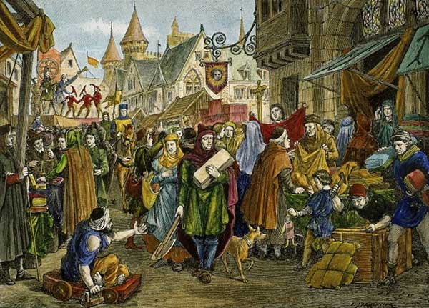  Tranh vẽ sinh hoạt trong thành thị trung đại  Đặc điểm Kinh tế lãnh địa Kinh tế thành thị  Cư dân  Kinh tế  Sản phẩm  Tính chất | 3. Sự xuất hiện các thành thị trung đại  - Cuối TK XI, do nhu cầu sản xuất, trao đổi, buôn bán xuất hiện nhiều xưởng sản xuất. Từ đó, hình thành các thị trấn sau trở thành các thành phố lớn, gọi là thành thị trung đại.  - Vai trò: thúc đẩy sản xuất làm cho xã hội phong kiến phát triển.

Kết luận: Các quốc gia cổ đại này tồn tại đến cuối thế kỷ thứ V thì tan rã, hàng loạt các vương quốc mới được hình thành ở châu Âu. Do đó, ở châu Âu xã hội phong kiến đã hình thành và phát triển.

Tiết 2:
Bài 2: SỰ SUY VONG CỦA CHẾ ĐỘ PHONG KIẾN VÀ SỰ HÌNH THÀNH CỦA CHỦ NGHĨA TƯ BẢN Ở CHÂU ÂU
Học sinh vào đường link sau để xem bài giảng:
https://www.youtube.com/watch?v=sz7ZBr8eAbw

I/ MỤC TIÊU BÀI HỌC
1/ Kiến thức:
- Nguyên nhân và hệ quả của các cuộc phát triển địa lý, một trong những nhân tố quan trọng, tạo tiền đề cho sự hình thành quan hệ sản xuất tư bản chủ nghĩa.
- Quá trình hình thành quan hệ sản xuất chủ nghĩa tư bản trong lòng xã hội phong kiến Châu Âu.
2/ Thái độ:
- Thấy được tính tất yếu, tính qui luật của quá trình phát triển từ xã hội phong kiến lên xã hội tư bản chủ nghĩa ở Châu Âu.
- Mở rộng thị trường, giao lưu buôn bán giữa các nước là tất yếu.
3/ Kỹ năng
- Bồi dưỡng kĩ năng quan sát bản đồ, chỉ được các hướng đi trên biển của các nhà thám hiểm trong các cuộc phát kiến địa lý.
- Biết khai thác tranh ảnh lịch sử.
II/TIẾN TRÌNH BÀI DẠY
1.Kiểm tra bài cũ:
- Đặc điểm nền kinh tế lãnh địa?
- Nền kinh tế lãnh địa có gì khác nền kinh tế thành thị?
2. Các hoạt động học tập
GV HƯỚNG DẪN HS | HS TÌM HIỂU – HỌC TẬP-SẢN PHẨM | NỘI DUNG BÀI HỌC  (HS ghi chép vào tập)
Hoạt động 1: Tìm hiểu về những cuộc phát kiến lớn địa lý:  Học sinh đọc SGK và quan sát Bản đồ những cuộc phát kiến địa lí cùng tìm hiểu :  - Nguyên nhân các cuộc phát kiến địa lí  -Trình bày các cuộc phát kiến địa lí  -Hệ quả các cuộc phát kiến địa lí.  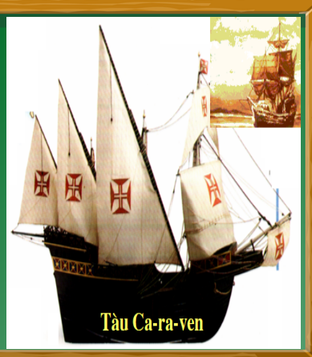  GV gợi ý:  Con tàu Caraven (có nhiều buồm, to lớn, có bánh lái, chở nhiều hàng... phục vụ cho chuyến đi dài trên biển.  - Con đường buôn bán qua Tây Á và Địa Trung Hải bị người Ả Rập chiếm.  - Thương nhân Châu Âu cần nhiều vàng bạc, nguyên liệu , thị trường mới. | 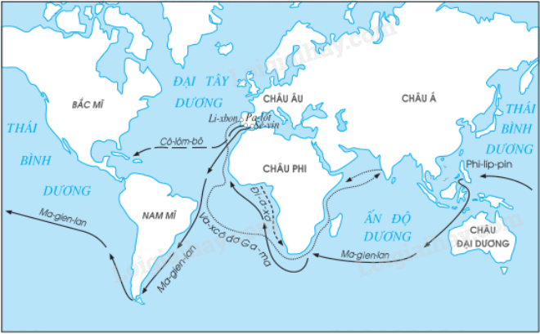  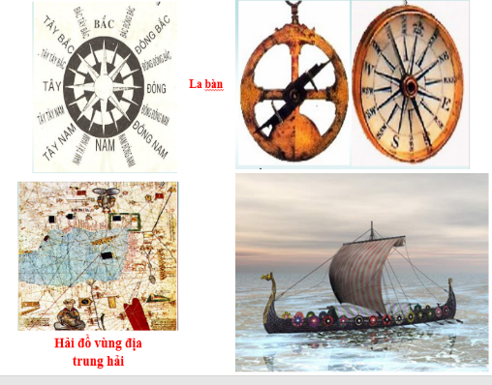 | 1. Những cuộc phát kiến lớn về địa lý:  -Nguyên nhân: do nhu cầu phát triển sản xuất. Tiến bộ về kĩ thuật hàng hải: la bàn, hải đồ, kĩ thuật đóng tàu….  -Các cuộc phát kiến lớn :  -Đi-a-xơ đến cực Nam châu Phi (1487)  - Cô-lôm-bô tìm ra châu Mĩ  (1492)  - Va-xcô đơ Gama đến Tây Nam Ấn Độ (1498)  - Ma-gien-lan đi vòng quanh Trái đất (1519-1522).  -Ý nghĩa: thúc đẩy thương nghiệp phát triển,đem lại nguồn lợi khổng lồ cho giai cấp tư sản châu Âu.
Hoạt động 2: Tìm hiểu về sự hình thành chủ nghĩa tư bản ở châu Âu  Học sinh đọc SGK và quan sát Sơ đồ cùng tìm hiểu :  - Giai cấp tư sản châu Âu đã làm cách nào để có được tiền vốn và đội ngũ nhân công làm thuê?  - Giai cấp tư sản và vô sản được hình thành từ những tầng lớp nào trong xã hội phong kiến châu Âu ? | 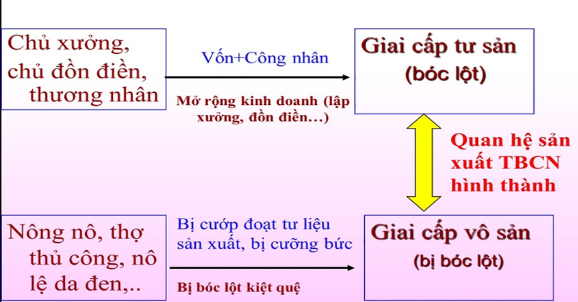 | 2. Sự hình thành chủ nghĩa tư bản ở châu Âu  - Quý tộc, thương nhân trở nên giàu có nhờ cướp bóc của cải, mở rộng sản xuất giai cấp tư sản ra đời  - Nông nô bị bóc lột, làm thuê trong các xí nghiệp của tư sản giai cấp vô sản hình thành  Quan hệ sản xuất tư bản chủ nghĩa được hình thành.
Kết luận: Các thành thị trung đại ra đời đã thúc đẩy sản xuất phát triển, vì vậy yêu cầu về thị trường tiêu thụ được đặt ra. Nền kinh tế hàng hóa phát triển đã dẫn đến sự suy vong của chế độ phong kiến và sự hình thành Chủ nghĩa tư Bản ở châu Âu.
III- BÀI TẬP HỌC SINH CẦN THỰC HIỆN (Học sinh không có thiết bị để làm bài tập theo Link phía dưới thì ghi và trả lời các câu hỏi vào tập).
- TRẮC NGHIỆM (6 điểm): Em hãy chọn đáp án đúng nhất:
Câu 1: Ý nào sau đây không đúng khi nói về lãnh địa phong kiến?
A. Lãnh địa là trung tâm giao lưu buôn bán thời phong kiến.
B. Lãnh địa là vùng đất thuộc quyền sở hữu của các lãnh chúa phong kiến.
C. Lãnh địa là đơn vị chính trị và kinh tế cơ bản trong thời kì phong kiến phân quyền ở châu Âu.
D. Nông nô là lao động chủ yếu trong các lãnh địa.
Câu 2: Lãnh chúa phong kiến được hình thành từ những tầng lớp nào?
A. Chủ nô Rô-ma.
B. Quý tộc Rô-ma.
C. Tướng lĩnh và quý tộc người Giec-man.
D. Nông dân tự do.
Câu 3: Nông nô được hình thành từ những tầng lớp nào?
A. Binh lính thất bại trong chiến tranh.
B. Nông dân.
C. Nô lệ.
D. Nông dân và nô lệ.
Câu 4: Ai là người đầu thực hiện chuyến đi vòng quanh thế giới?
A. B. Đi-a-xơ.
B. Va-xcô đơ Ga-ma.
C. C. Cô-lôm-bô.
D. Ph. Ma-gien-lan.
Câu 5: Chủ nghĩa tư bản ở châu Âu được hình thành trên cơ sở nào?
A. Sự sự đổ của chế độ phong kiến.
B. Sự hình thành của các thành thị trung đại.
C. Nguồn lợi thu được từ Ấn Độ và các nước phương Đông.
D. Vốn và nhân công làm thuê.
Câu 6: Sự hình thành chủ nghĩa tư bản đã dẫn đến những biến đổi về kinh tế, giai cấp ở châu Âu như thế nào?
A. Ra đời hình thức kinh doanh tư bản, hình thành hai giai cấp tư sản và công nhân.
B. Giữ nguyên hình thức bóc lột phong kiến, hình thành hai giai cấp quí tộc và công nhân.
C. Cải cách hình thức bóc lột phong kiến, hình thành hai giai cấp quí tộc và nông nô.
D. Ra đời hình thức kinh doanh tư bản, hình thành hai giai cấp thương nhân và thợ thủ công.
B. TỰ LUẬN (4 điểm): Theo em, những cuộc phát kiến địa lí vào thế kỉ XV-XVI đã có những tác động tích cực và hạn chế là gì?
IV- DẶN DÒ – HƯỚNG DẪN CỦA GIÁO VIÊN:
1. HS ghi chép bài đầy đủ vào tập môn Lịch sử (cột thứ 3 trong khung hoạt động học tập, phần các tiêu mục bài (chữ màu đỏ) và nội dung của các tiêu mục (chữ màu xanh).
2. Làm các bài tập theo yêu câu từ đường link: https://forms.gle/i4yVJT8ut8iDjZqE6
Học sinh chuẩn bị bài 3 và bài 4 cho tuần 2 với các nội dung sau:
- Phong trào văn hóa Phục Hưng (thế kỷ XIV-XVII).
- Tác động Phong trào Cải cách tôn giáo đến xã hội Châu Âu.
- Trung Quốc thời Tần-Hán.
* Mọi ý kiến thắc mắc cần giải đáp các em có thể trao đổi trực tiếp với giáo viên trong giờ học online qua google meet, trường hợp đặc biệt có thể liên hệ giáo viên:
Giáo viên | Lớp dạy | Zalo | Email
Đặng Thị Hiền | 7/1 7/8 | 0976370123 | dunghientruc@gmail.com
Lê Ngọc Phúc Ngân | 7/9, 7/10 | 0942261047 | phucnganle95@gmail.com
Phạm Ngọc Thanh Phương | 7/11, 7/12 | 0383595492 | phamngocthanhphuong1303@gmail.com

